Wielkanoc tuż tuż

Nasze propozycje zadań do wykonania na wielkanocny tydzień od 29 marca do 2 kwietnia:
https://www.youtube.com/watch?v=giRwxyKTXcg

Zobaczcie, jak możemy ozdobić jajka na Wielkanoc:
https://www.youtube.com/watch?v=GxyHrdgTxQs

Posłuchajcie piosenki o Wielkanocy.
https://www.youtube.com/watch?v=KyeLlFX0p2g

Zabawy plastyczne:
Króliczki wykonane z rolki po papierze toaletowym ,z kolorowego papieru ,drucików kreatywnych i gotowych lub namalowanych mazakiem oczek.
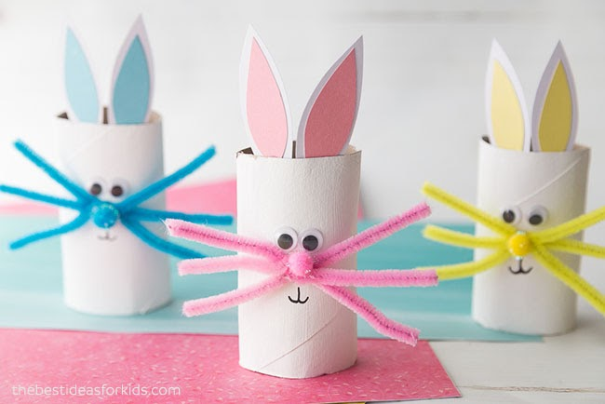

Lub poniżej trochę trudniejsze zadanie, ale z pomocą rodziców na pewno dacie radę …
Https://www.youtube.com/watch?v=bcq6AhQMqcQ
Rozwiążcie zagadki:
https://www.youtube.com/watch?v=_wW5koMSrDk

Muzyczna gimnastyka: https://www.youtube.com/watch?v=n7OIPFcyZRU

========================================================================
Matematyczne zadania:
Poszukajcie takich samych pisanek . Policzcie ile ich jest i postawcie koło odpowiedniej pisanki tyle samo kropek ile jest takich pisanek.
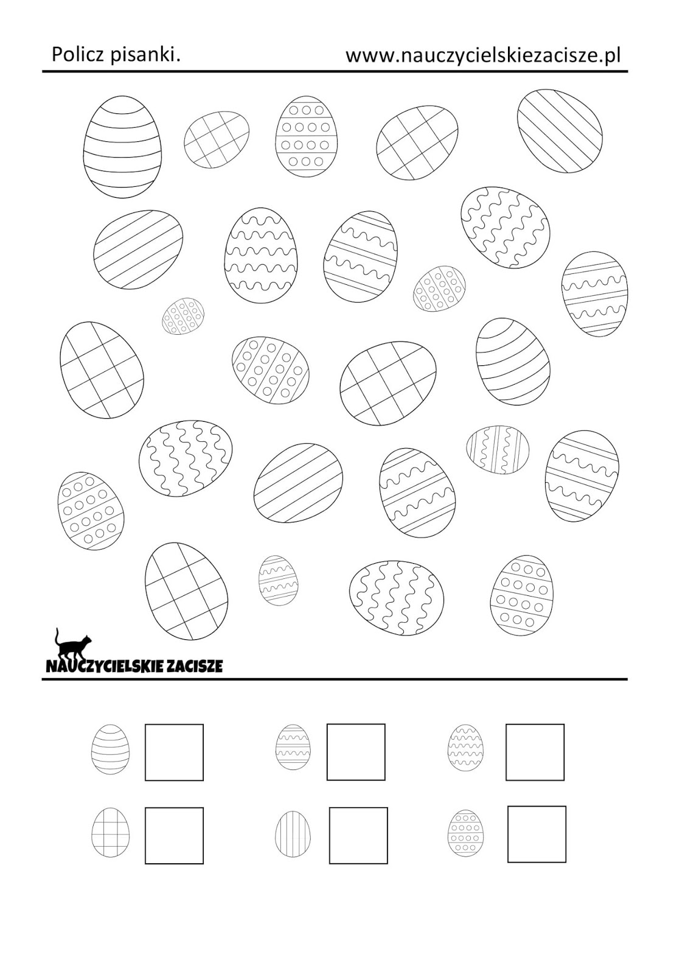
Zadanie nr 2:Labirynt

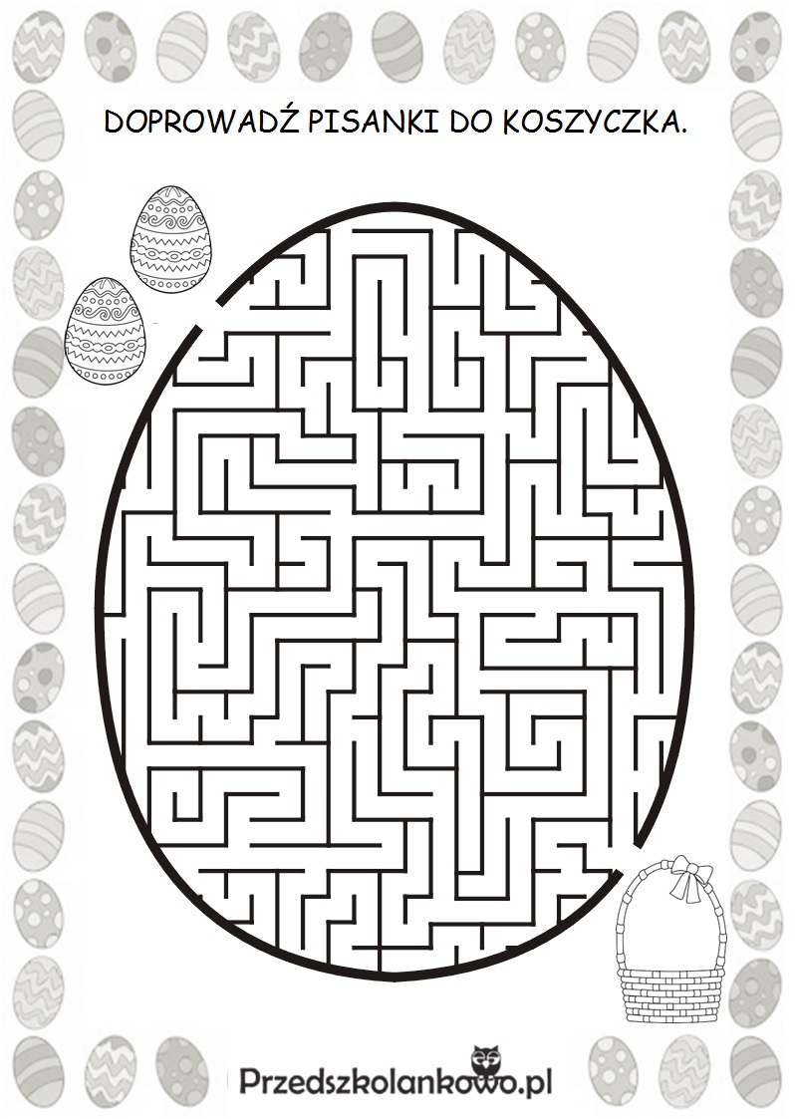

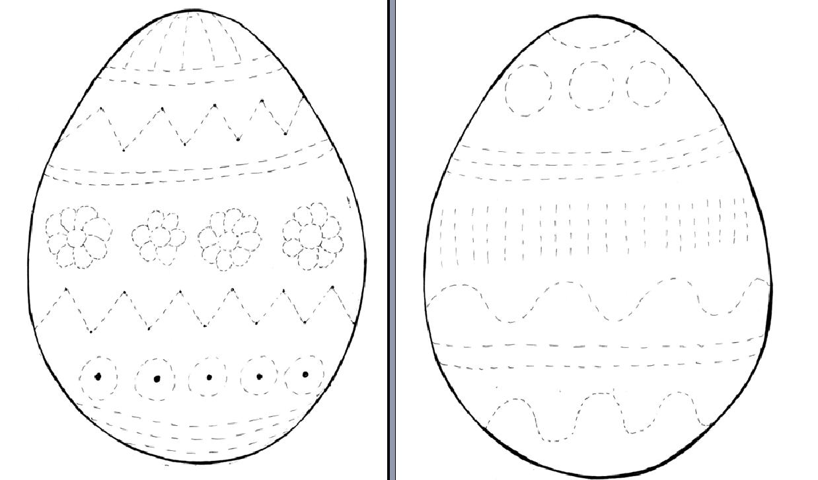
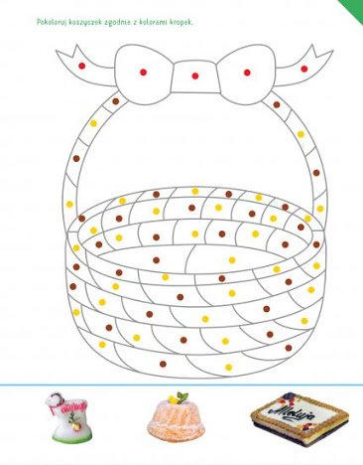
Pokoloruj pola z kropkami na odpowiedni kolor.
Podziel nazwy zdjęć na sylaby lub głoski.
Pomalujcie farbami lub mazakami otrzymane od nas gipsowe wielkanocne figurki ( baranki, jajka, kurczaczków…)
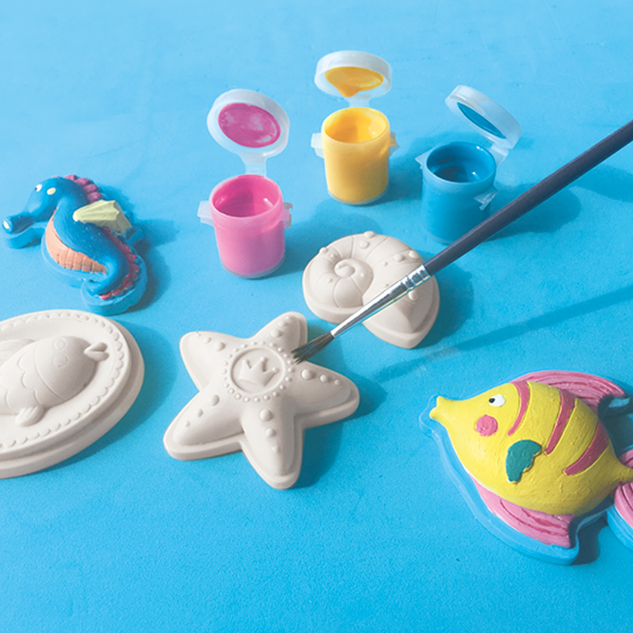

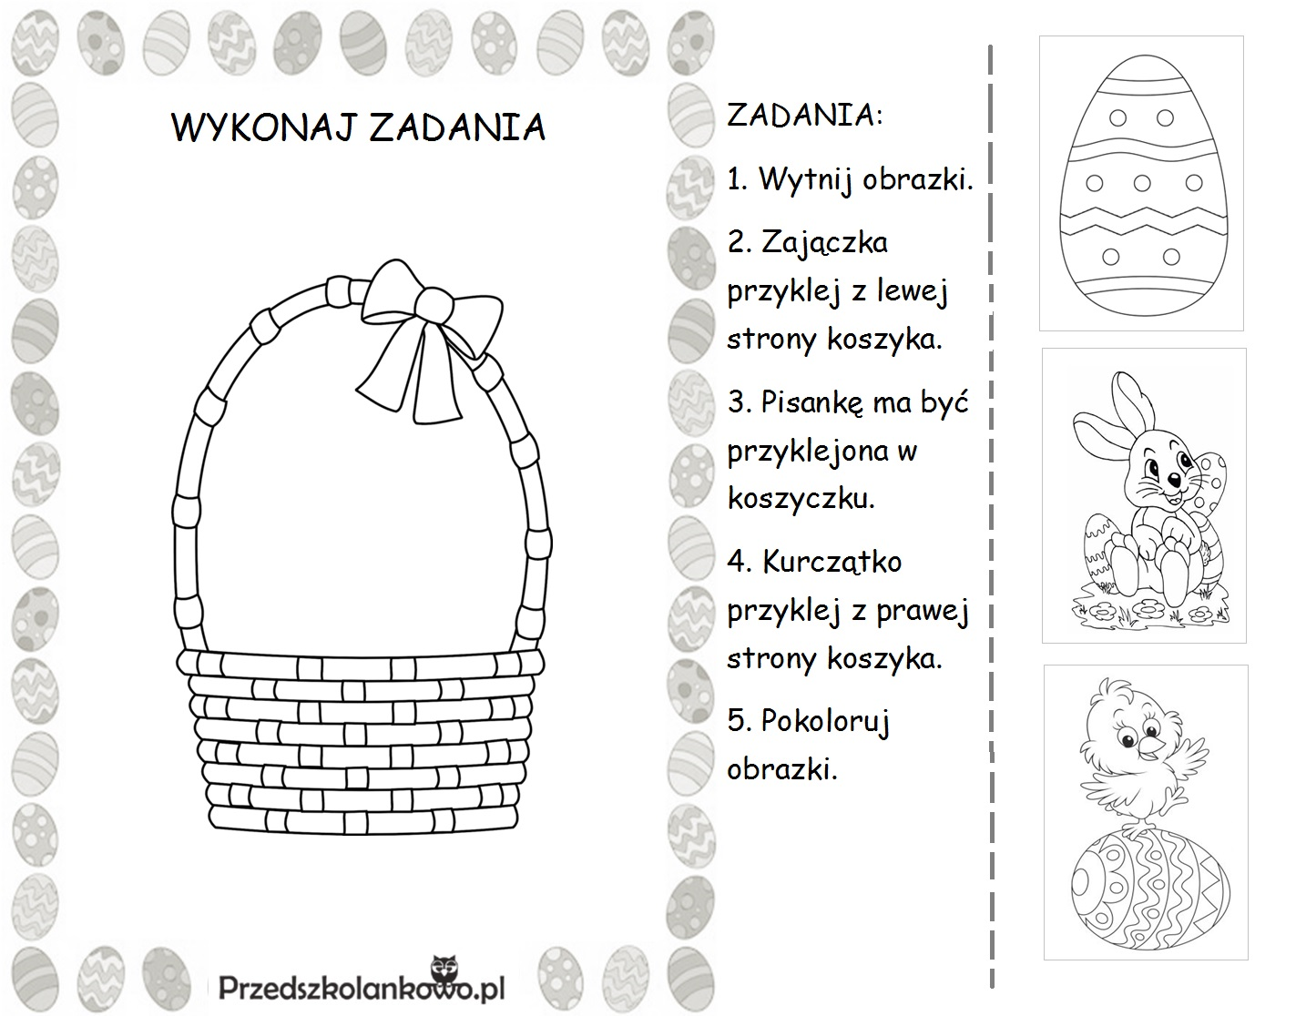

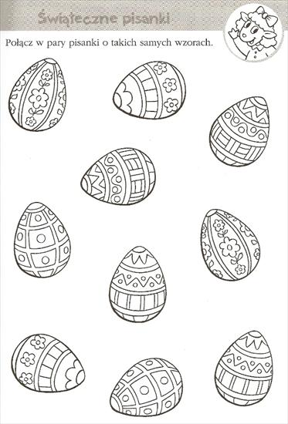
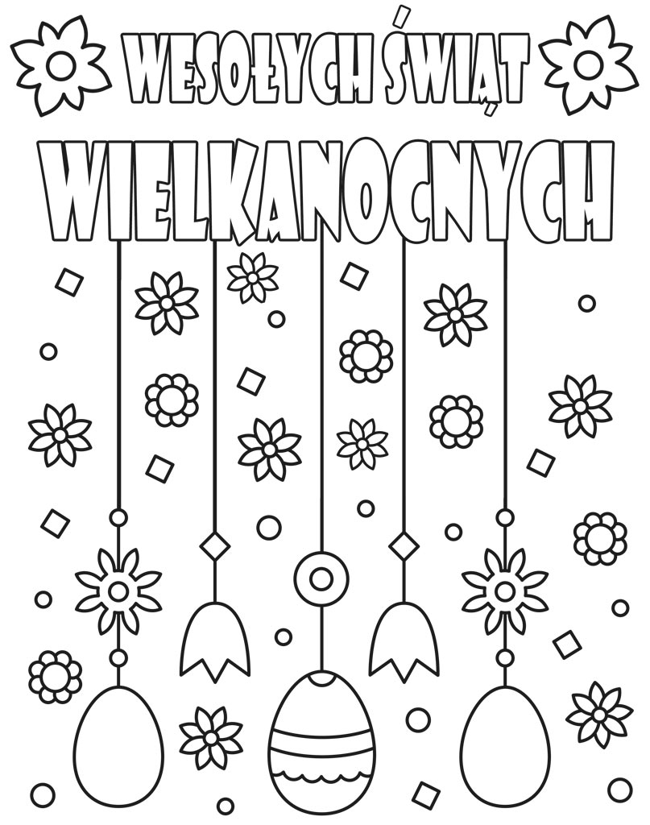

Do zobaczeniA za tydzień

